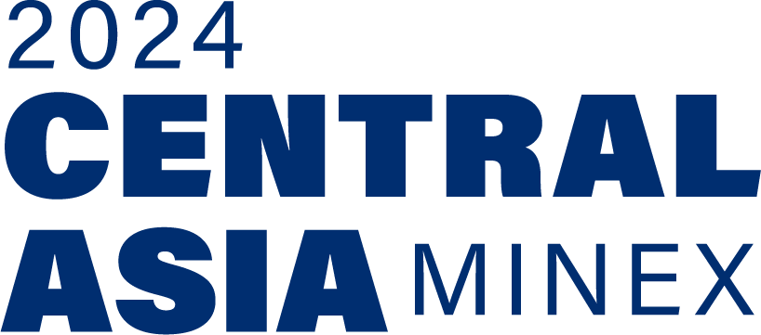  АНОНС  10-ого Форума MINEX Central Asia  13 мая 2024 год Лондон, Великобритания | 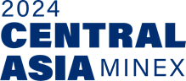  Кыргыз тилинде
Уважаемые представители СМИ!  Приглашаем вас на 10-й горно-геологический форум MINEX Central Asia, который состоится 19 - 20 июня 2024 года в Бишкеке. | Урматтуу жалпыга маалымдоо каражаттарынын өкүлдөру!  Сиздерди 2024-жылдын 19-20 июнунда Бишкек шаарында өтө турган 10-чу MINEX тоо- кен форумуна чакырабыз.
Форум, ежегодно проводимый в одной из республик Центральной Азии, направлен на укрепление межрегионального и международного сотрудничества в области устойчивого развития богатств минерального пояса Центральной Азии, содействия переходу к климатической нейтральности и социально-экономическому росту.  19 и 20 июня Правительство Кыргызской Республики проведет двусторонние встречи с министерскими и бизнес-делегациями, участвующими в Форуме. 21 — 23 июня будут организованы посещения ведущих горнодобывающих предприятий Кыргызской республики.  Программа форума и информация о выступающих:  https://2024.minexasia.com/ru/vse-dni/  https://2024.minexasia.com/video/minex_MXCA_m1.mp4 | Жыл сайын Борбор Азия республикаларынын биринде өткөрүлүүчү форум Борбордук Азиянын минералдык алкагынын байлыгын туруктуу өнүктүрүү жаатындагы региондор аралык жана эл аралык кызматташтыкты бекемдөөгө, климаттын бейтараптыгына өтүүгө жана социалдык-экономикалык абалдын өсүүсүнө көмөк көрсөтүүгө багытталган.  Форумдун алкагында Кргыз Республикасынын Өкмөтү 2024-жылдын 19-20-июнда Форумга катышып жаткан ишкерлердин өкүлдөрү менен эки тараптуу жолугушууларды өткөрөт. Ал эми, 21-23-июнда Республиканын алдынкы тоо-кен ишканаларынын ишмердиги менен таанышуу уюштурулат.  Форумдун программасы жана сөз сүйлөөчүлөрдүн тизмеси төмөндөгүдө  https://2024.minexasia.com/ru/vse-dni/  https://2024.minexasia.com/video/minex_MXCA_m1.mp4
Дата: 19–20 июня 2024 года  Место: город Бишкек, проспект Манаса, 16  Новотель Бишкек Сити Центр  Начало: 8:00 ч. по м.в. | Күну:2024-жыл 19-20 июнь  Дарек:Бишкек шаары, Манас проспектиси 16 Новотель Бишкек Сити Борбору  Убактысы: 8-00 жергиликтүү убакыт боюнча
Аккредитация СМИ:  Просим заполнить форму по ссылке: https://2024.minexasia.com/ru/forma-akkreditaczii-zhurnalista-smi/ или направить на номер и эл.адреса:  WhatsApp (Кыргызстан) +7 ………………..,  e-mail: указать эл.адрес КГК  e-mail: pressoffice@minexforum.com | ЖМКаны аккредиациялоо төмөндөгү шилтемеге кирсеңиз болот  https://2024.minexasia.com/ru/forma-akkreditaczii-zhurnalista-smi/  press@mnr.gov.kg  Исабек.к.А 0509301190, 0990301131

